Wilma Katia Trigueiro Bezerra, Maria das Graças das Silva, Anne Milane Formiga Bezerra, Kevia Katiucia Santo Bezerra, Avaneide Linhares Vieira, Diogo da Silva Pereira, Maria da Gloria Borba Borges

1 – Bacharel em Enfermagem – Mestranda em Sistemas Agroindustriais da UFCG – Pombal – PB E-mail: wilmatrigueiro@gmail.com
2 – M. Sc. Farmacia e Bioquimica – Faculdade Santa Emilia de Rodat
3 – – Bacharel em Enfermagem – M. Sc. Sistemas Agroindustriais E-annemilane_pb@hotmail.com

4 - Bacharel em Medicina e – Mestranda em Sistemas Agroindustriais da UFCG – Pombal – PB E-mail: keviabezerra@hotmail.com
5 – Licenciada em Pedagogia – Espaço Educacional Arco Iris E-mail: avaneide-linhares@bol.com.br
6 – Bacharel em Enfermagem – SAMU – Paulista – PB E-mail: diogopereirapf@hotmail.com
7 – Licenciada e Estudo Sociais – M. Sc. Sistemas Agroindustriais E-borbagloria@hotmail.com

O uso de fitoterapia com ação anti-inflamatória que atuam no sistema gênito-urinário

POMBAL-PB
2014

SUMÁRIO

Resumo...................................................................................................... | 2
Abstract...................................................................................................... | 2
Introdução.................................................................................................. | 3
1. Tratamento Alternativos com Plantas Medicinais..................................  1.1 Definição: Inflamação..........................................................................  1.2 Sistema Gênito-urinário.......................................................................  1.2.1 Sistema reprodutor feminino.............................................................  1.2.2 Sistema reprodutor masculino..........................................................  1.2.3 Sistema urinário................................................................................  1.3 Caracteristicas gerais das plantas selecionadas................................. | 3  4  5  5  5  5  6
2. Revisão de literatura..............................................................................  2.1 Aroeira.................................................................................................  2.2 Artemisia..............................................................................................  2.3 Barbatimão...........................................................................................  2.4 Cajueiro................................................................................................  2.5 Cana do Brejo......................................................................................  2.6 Hortelã da folha grossa........................................................................  2.7 Hortelã da folha miúda.........................................................................  2.8 Ipê Roxo...............................................................................................  2.9 Mentrasto............................................................................................  2.10 Quebra-pedra.................................................................................... | 8  8  10  12  14  16  17  19  21  23  24
Considerações Finais................................................................................ | 24
Referências................................................................................................ | 26

O uso de Fitoterapia com ação anti-inflamatória que atuam no sistema gênito-urinário

RESUMO
Este estudo resultou de uma pesquisa bibliográfica enfocando dez plantas medicinais encontradas facilmente em todas as regiões do Brasil. Estas plantas poderão ser utilizadas para fins anti-inflamatórios atuando no sistema gênito-urinário, como alternativa terapêutica nos atendimentos clínicos. As referidas plantas são as seguintes: aroeira (schinus terebinthifolius Raddi.), Artemísia (Artemisia vulgaris L.), Barbatimão (Stryphnodendron sp.), cajueiro (Anacardium occidentale L.), casa do brejo (Costus sp.), hortelã da folha grossa (Plectranthus amboinicus Lour.), hortelã da folha miúda (Mentha x villosa Hudds.), ipê roxo (Tabebuia avellanedae Lor. Ex. Griseb.), mentrasto (Ageratum conyzoides L.), quebra-pedra (Phyllanthus niruri L.), que tiveram seus efeitos terapêuticas comprovados cientificamente. Para a realização da pesquisa, utilizamos informações dos livros, revistas especializadas, sites de universidades brasileiras, dissertações e teses envolvendo este tema. Catalogamos para as referidas plantas medicinais seus nomes científicos e populares, família, características botânicas, composição química, propriedades terapêuticas, indicações para fins anti-inflamatórios, estudos científicas, parte usada, modo de usar, toxicidade e/ou advertências em relação ao seu uso, sendo ilustradas com suas respectivas fatos. Nesse sentido, este trabalho servem de subsídio para que o conhecimento popular possa ser compartilhado com as gerações mais jovens.

Palavras-chave: Plantas Medicinais. Anti-inflamatórios. Gênito-urinário.

The use of herbal medicine with action antiflamatória who work in the genital-urinary system

ABSTRACT
This study resulted from a bibliographic research focusing on ten medicinal plants easily found in all the regions of Brazil. These plants could be used for others purposes anti-inflammatory acting on genitor-urinary system, such as an alternative therapy in clinical treatments. These plants are following: armoire (Echinus terebinthifolius Raddi. Mugwort (Artemisia vulgaris L.), barbatimao (Stryphnodendron sp.), Cashew (Anarcadium occidentale L.), cana of brejo (Costus sp.), Mint sheet of thick (from Plectranthus barbatus amboinicus Lour.), Mint leaf streetwise (Mentha x villosa Hudds.), ipe roxo (Tabebuia avellanedae Lor. Ex. Griseb.) Mentrasto (Agreratum conyzsoide L.), breaks- stone (Phyllanthus niruri L.), which had their scientifically proven therapeutic effects. For the realization of research, we used information from books, journals, Web sites of Brazilian universities, dissertations and thesis involving this subject. We categorize for those medicinal plants their scientific and popular names, family characteristics, chemical composition, therapeutic properties, signs for anti-inflammatory purposes, scientific studies, part used, method of use, toxicity and/or warnings in connection with your use, being illustrated with their respective photos. In this sense, this work serve as subsidy for the popular knowledge can be shared with younger generations.

Keywords: Medicinal Plants. Anti-inflammatory. Genital-urinary tract.
Introdução

Durante milênios, o homem sempre buscou a superação dos seus males através das plantas medicinais, pois guiados pelo mesmo instinto dos gatos e os cachorros quando comem ervas para purgar-se, sabiam distinguir as plantas comestíveis daquelas que podiam curar, cicatrizar ou aliviar.
Essa medicina verde e ecológica, como se diz hoje, é tão antiga quanto o gênero humano e repousa sobre uma tradição secular, associada a relatos lendários. Ela se transmitia por via oral ou por observações, de geração em geração, o que constitui nossa herança cultural médica.
O Brasil tem uma das mais ricas biodiversidades do planeta, com milhares de espécies em sua flora e fauna. Possivelmente, a utilização das plantas – não só como alimento, mas também como fonte terapêutica (HERBARIUM, 2004).
As plantas medicinais estão sendo usadas, em curas e tentativas de curar das mais diversas enfermidades. Entretanto, em muitos casos estas são usadas de forma errônea, dentre outras, na forma de preparo e de acondicionamento, podendo ocasionar maior risco do que benefícios à saúde (MATOS, 1997).
A fitoterapia é a arte de curar por meio das plantas medicinais que são possuidoras de um ou vários princípios ativos que separados e purificados constituirão a base ativamente farmacológica dos medicamentos (SALLÉ, 1996).
A planta medicinal é o vegetal que produz em seu metabolismo substâncias em quantidade e qualidade suficiente para provocarem modificações nas funções biológicas com fins terapêuticos (CARRICONDE, 2002).
Nos efeitos positivos estão as propriedades anti-inflamatórias desempenhadas por princípios ativos produzidos por algumas plantas. A inflamação pode ser definida como uma reação da microcirculação induzida por uma injúria aos tecidos, como consequente movimentação de elementos intravasculares, como fluidos, células e moléculas para o espaço extravascular (ROBBINS, 1986; MOTA, 1982).
Com o presente artigo, através de uma revisão bibliográfica, identificar os benefícios e os riscos de plantas medicinais usadas no tratamento preventivo e/ou curativo de problemas no sistema gênito-urinário frequentemente encontrados em comunidades atendidas pelo serviço de Atenção Básica.

1 Tratamentos Alternativos com Plantas Medicinais

A fitoterapia é definida como a ciência que trata dos problemas de saúde, seja na prevenção ou no tratamento, utilizando os vegetais – fitocomplexos (PANIZZA, 2004). A sua história confunde-se com a da própria humanidade. Foi encontrado um manuscrito egípcio datado de 1.500 anos a.C., da época de domínio do Faraó Ramsés I, que relata o conhecimento e uso de plantas medicinais tanto pelo faraó como pelos seus contemporâneos. Provou-se mais tarde que este manuscrito era o primeiro tratado médico egípcio conhecido (UFU, 2004).
Contudo, o interesse pelo uso das plantas medicinais, tanto pelos profissionais da área de saúde, como pela população, está voltando, isso devido a alguns fatores como: falta de acesso a medicamentos alopáticos e elevado grau de efeitos colaterais das drogas sintéticas (DINIZ et al, 1999; RIOPHARNA, 2000; DINIZ el al, 2001). Devido às vantagens deste tipo de terapêutica, já foi inserida no Serviço Público de Saúde de alguns estados, como: Ceará (Farmácias Vivas), Bahia (Farmácia da Terra) e no Distrito Federal, Brasília, com o Programa de Fitoterapia (DINIZ et al, 2001).
Para atingir a adequada compreensão da proposta desta pesquisa, faz-se necessário comentar sobre algumas plantas facilmente encontradas no Brasil e utilizadas com ação anti-inflamatória no sistema gênito-urinário com comprovada eficácia; foram selecionadas as seguintes espécies: Aroeira (Schinus terebinthifolius Raddi.), Artemísia (Artemisia vulgaris L.), barbatimão (Stryphnodendron sp.), cajueiro (Anacardium occidentale L.), cana do brejo (Costus sp), hortelã da folha grossa (Plectranthus amboinicus Lour.) hortelã da folha miúda (Mentha x villosa Hudds.) ipê roxo (Tabebuia avellanedae Lor. ex. Griseb.), mentrasto (Ageratum conyzoides L.), quebra-pedra (Phyllanthus niruri L.).

1.1 Definição: Inflamação

São reações locais de todo o tecido vivo às formas de lesão, agressão. Ela ocorre como resposta inespecífica caracterizada por uma série de alterações que tendem a limitar os efeitos da agressão. Envolve respostas vasculares, neurológicas, humorais e celulares. Estes desencadeia uma resposta defensiva. O dano pode ser causado por infecção microbiana, agentes físicos (como o calor energia radiante, eletricidade ou objetivos cortantes) ou químicos (ácidos, bases e gases) (ROBBINS, 1986; MONTENEGRO, 1999).
O processo inflamatório destrói, dilui ou engloba o agente agressor e abre caminho para a reparação do local danificado. Para a obtenção de seus objetivos, a reação inflamatória frequentemente desencadeia manifestações clínicas, tais como dor, calor, rubor, tumor (edema) (ROBBINS, 1986).
O rubor e o calor são o resultado de um aumento da circulação na área inflamada. O tumor é a consequência do aumento local do líquido intersticial e a dor depende do acúmulo, no local, de substâncias biológicas que atuam sobre as terminações nervosas (MONTENEGRO, 1999).
Dependendo de sua duração, as inflamações são divididas em agudas e crônicas. Assim, inflamações que duram desde poucos minutos até poucos dias são chamadas de agudas, é uma reação imediata, precoce e rápido que envolve momentos vasculares e celulares a um agente agressor. Do ponto de vista funcional e morfológico, as inflamações agudas se caracterizam pelo predomínio daquilo que chamamos de fenômenos exsudativos, ou seja, consequentes a alterações da permeabilidade vascular, permitindo o acúmulo na região inflamada de líquido (edema), fibrina (que se forma no interstício pela interação entre componentes do plasma e fatores dos tecidos), leucócitos, especialmente neutrófilos, e hemácias. Nas inflamações crônicas persistem por semanas e meses, é a inflamação que o agente persiste no local, de forma lenta. Na verdade resulta de um estímulo agressivo que é persistente, ocorrem no local fenômenos produtivos, ou seja, proliferação de vasos, fibroblastos (em consequente deposição de colágeno), como também migração e proliferação local, de monócitos e linfócitos. Embora haja exceção, os dois conceitos – temporal e morfológico – coincidem (ROBBINS, 1986; MONTENEGRO, 1999).

1.2 Sistema Gênito-urinário

1.2.1 Sistema reprodutor feminino

Consiste em estruturas externas e internas. A genitália externa é composta de vulva, os grandes lábios, os pequenos lábios, clitóris. Entre os pequenos lábios, abaixo e posterior ao clitóris, está o meato urinário. Abaixo do orifício está uma abertura maior, o orifício vaginal ou introito. Em cada lado do orifício vaginal existe uma glândula vestibular (de Bartolim), uma estrutura com tamanho de caroço de feijão, que esvazia sua secreção mucosa através de um pequeno duto. A abertura do duto situa-se dentro dos pequenos lábios, externamente ao hímen. O tecido entre a genitália externa e o ânus é a fúrcula. Todos os tecidos que constituem a genitália externa feminina são chamados de períneo. As estruturas reprodutoras internas constituem na vagina, útero, ovários e tubas ovarianas ou de Falópio (SMELTZER e BARE, 2005).

1.2.2 Sistema Reprodutor Masculino

As estruturas no sistema reprodutor masculino são os testículos, o canal deferente (vaso deferente) e as vesículas seminais, o pênis e determinadas glândulas acessórias, como a próstata e a glândula de Cowper (glândula bulbouretral). Os testículos apresentam uma função dual: a formação de espermatozoides, a partir das células germinativas dos túbulos seminíferos, e a secreção do hormônio sexual masculino testosterona que induz e preserva as características sexuais masculinas. A próstata situa-se exatamente abaixo do colo da bexiga. Ela circunda a uretra e é atravessada pelo canal ejaculatório, uma continuação do canal deferente. Essa glândula produz uma secreção que é química e fisiologicamente adequada às necessidades dos espermatozoides em sua passagem desde os testículos. A glândula de Cowper situa-se abaixo da próstata, dentro da face posterior da uretra. Essa glândula esvazia suas secreções para dentro da uretra no momento da ejaculação, fornecendo lubrificação. O pênis possui uma função dupla: ele é o órgão para a cópula e para a micção. Anatomicamente, ele é formado pela glande do pênis, por um corpo e uma raiz. A glande é a porção amolecida e arredonda na extremidade distal do pênis. A uretra, o conduto que carrega a urina e abre-se na extremidade do pênis. A glande é naturalmente coberta e protegida pela pele peniana alongada – o prepúcio – que pode ser retraído para expor a glande. O corpo do pênis é composto de tecidos eréteis, contendo numerosos vasos sanguíneos que se tornam distentidos, levando a uma ereção durante a excitação sexual. A uretra, que atravessa o pênis, estende-se desde a bexiga, atravessa a próstata e prolonga-se até a extremidade distal do pênis (SMELTZER e BARE, 2005).

1.2.3 Sistema Urinário

O sistema urinário é composto pelos rins, ureteres, bexiga e uretra. Este realizam varias funções como excretoras, reguladoras e secretoras, cujas estruturas mantêm com o exatidão o ambiente químico interno do corpo. Essas funções incluem a formação da urina, excreção dos produtos de degradação. Regulação da excreção de eletrólitos, regulação da excreção de ácidos, regulação da excreção de água e auto-regulação da pressão arterial (SMELTZER e BARE, 2005)

1.3 Características gerais das plantas selecionadas

A aroeira, também conhecida como aroeira branca, tem nome científico de Schinus terebinthifolius Raddi, da família das Anacardiaceae; é uma árvore de altura e diâmetros variáveis, revestida de casca cinzento-escura e áspera, as folhas são pubescentes quando novas, flores pequenas, amarelo-pálidos, e fruto é uma pequena drupa carnosa de cor avermelhada. Foi detectada na casca, a presença de taninos que conferem ação anti-inflamatória, adstringentes e desinfetante, sendo útil em cervicites e cérvico vaginites crônicas (SILVA et al, 2002; DINIZ et al, 1997; ARAÚJO et al, 1996; SILVA; OLIVEIRA, 1994)
A Artemísia, também conhecida como anador, tem nome científico Artemisia vulgaris L., da família das Asteraceae; é uma espécie de porte herbáceo, perene, ramosa e muito aromática, folhas de contorno oval de um verde acentuado no lado superior, sendo o lado inferior branco, com flores de cor branca, e os frutos são aquênios fusiformes e pequenos, por seu óleo essencial ser rico em taninos e resina, apresenta comprovada ação anti-inflamatória e bactericida. Sendo útil para distúrbios menstruais, corrimentos e vaginite (SILVA et al, 2002; DINIZ et al, 1997; CARRICONDE, 1995; SILVIA; OLIVEIRA, 1994; SALLÉ, 1996; CARRICONDE, 2002.
O barbatimão, também conhecido como babatenon, tem nome científico Stryph nodendron sp., da família das Fabaceae (Leguminosae); é uma árvore de 5 a 7m de altura de ciclo perene, a casca do seu tronco é rugosa e sem espinho, as folhas são grandes e as flores em espigas, amarelas ou esbranquiçadas, pequenas e numerosas, vagens achatadas, séssil linear. O fruto é de coloração escura e reproduz-se por sementes; presença de taninos na casca, conferem ação anti-inflamatória, adstringente, antileucorréica e antibacteriana sendo útil para feridas no colo do útero, leucorréia, hemorragias uterinas (SILVA et al, 2002; CARRICONDE, 1995).
O cajueiro, também conhecido como caju, tem nome científico de Anacardium occidentale L., da família das Anacardiaceae; é uma árvore grande, em geral mostra um tronco atarracado, tortuoso, com folhas onduladas, verde-amareladas e roxo-avermelhadas e flores pequenas, polidas, avermelhadas ou púrpuras, a castanha, fruto de fato, lembra um rim comprimido lateralmente. A casca rica em taninos que confere ação anti-inflamatório, e o ácido anacárdico da castanha mostrou atividade antimicrobiana, sendo útil para leucorréia (CARRICONDE, 2002; DINIZ et al, 1997; MOTA, 1982).
A cana do brejo, também conhecida como cana-de-macaco, tem nome científico Costus sp., da família das Zingiberaceae; é uma planta herbácea, de ciclo perene, suas hastes são duras, cilíndricas, sua folha é verde escura, as flores são amarelas e o fruto é do tipo cápsula, com muitas sementes arredondadas no ápice. Por seu óleo essencial rico em taninos, apresenta comprovada ação anti-inflamatória e antilítica, sendo útil para infecção urinarias e cálculos renais (SILVA et al, 2002; DINIZ et al, 1997).
A hortelã da folha grossa, também conhecida como malva do reino, tem nome científico de Plectranthus amboinicus Lour., da família dos Labiatae; é uma grande erva subarbustiva, perene, cultivada em todo Brasil, suas folhas são bastante aromáticas, com formato ovalo-deltóides e pouco flexível. Por seu óleo essencial rico em timol, taninos e carvacrol, apresenta comprovada ação antibacteriana e anti-inflamatória, sendo útil para inflamação no colo do útero, antifúngica (SILVA et al, 2002; MATOS, 1998; DINIZ et al, 1997; CARRICONDE, 1995; CORNÉLIO, 1992).
A hortelã da folha miúda, também conhecida como hortelã da folha pequena, tem nome científico de Mentha x villosa Hudds., da família das Lamiaeae; é uma planta herbácea e rasteira, com raiz fibrosa e caule avermelhado, ereto e possuidor de muitos ramos, as folhas são aromáticas com uma superfície rugosa, reproduz por estaquia, e é encontrada em todo o país. Por seu óleo essencial rico em monoterpenos e sesquiternos, responsável por promover analgesia, sendo útil para cólicas menstruais, e no tratamento para tricomaníase urogenital (DINIZ et al, 1997; SILVA et al, 2002; ARAÚJO et al, 1996; CARRICONDE, 1995)
O ipê roxo, também conhecido como pau d’arco, tem nome científico de Tabebuia avellanedae Lor. ex. Griseb., da família das Bignoniaceae; é uma árvore de médio e grande porte, pouco ramificado, o tronco tem cerne duro, cinza claro, durante a floração perde as folhas e reveste-se de flores, as flores podem ser roxas, róseas ou lilás e os frutos que são em cápsulas contém as sementes aladas, largamente encontrada no Brasil desde Amazonas até o Rio Grande do Sul. A presença de taninos e lapachol na casca, conferem ação anti-inflamatória e antibacteriana, sendo útil para inflamações uterinas (SILVA et al, 2002; DINIZ et al, 1997; ARAÚJO et al, 1996; CORREA, 1984; COSTA, 1995; SOUSA et al, 1991; ALMEIDA, 1993).
O mentrasto, também conhecido como erva de São João, tem nome científico de Ageratum Conyzoides L., da família das Asteraceae; é uma erva anual ereta de até 1 metro de altura, aromática com folhas pilosas, ásperos e flores em capítulos de cor branca ou lilás, reproduz-se por sementes ou estaquia, muito comum no Nordeste onde predomina em áreas úmidas. Por seu óleo essencial rico em tanino e flavanóides, apresenta comprovada ação anti-inflamatória e analgésica, sendo útil para cólicas menstruais. (DINIZ et al, 1997).
O quebra-pedra, também conhecido como carrega nas costas, tem nome científico Phyllantus niruri L., da família das Euphorbiaceae; é uma erva anual, atingido até 0,5 metro de altura, ramificada, folha com limbo alternas. Contém alcaloides e taninos, que e tem ação analgésica e anti-inflamatória, sendo útil para cálculos renais (SILVA; OLIVEIRA, 1994; DINIZ et al, 1997).

2 Revisão de Literatura

2.1 Aroeira

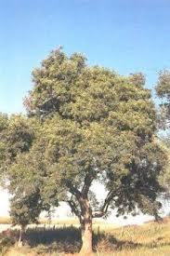 | 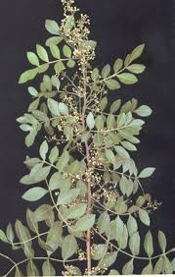
Nome científico: Schinus terebenthifolius Raddi

Família: Anacardiaceae

Nome(s) Popular(es):
Aroeira, aroeira branca, aroeira do brejo, aroeira do Paraná, aroeira mansa, aroeira vermelha, aroeira pimenteira, aroeira precoce e aroeira negra.

Características Botânicas:
Árvore de altura e diâmetros variáveis, revestida de casca cinzento-escura e áspera. A copa apresenta formato ovóide, com ramos desenvolvidos. As folhas são pubescentes quando novas, de folíolos sésseis. Flores pequenas, amarelo-pálidas. O fruto é uma pequena drupa carnosa de cor avermelhada (SILVA et al, 2002; DINIZ et al, 1997; SILVA; OLIVEIRA, 1994).

Composição Química:
Seu óleo essencial apresenta mais de 40 substâncias, tais como canfeno, limoneno, pineno, monoterpeno, terpineno, felandreno, etc. Esteróides, flavanóides, taninos (SILVA et al, 2002; CARRICONDE, 2002; DINIZ et al, 1997; SILVA; OLIVEIRA, 1994).

Propriedades Terapêuticas:
Adstringente, anti-inflamatório ou antiflogístico, antirreumático, emolientes, febrífuga, hemostático, desinfetante, aniulcerogênico (SILVA et al, 2002; CARRICONDE, 2002; DINIZ et al, 1997; ARAÚJO et al, 1996).

Indicações para fins anti-inflamatórios:
Cervicites e cérvico vaginites crônicas, vulvovaginites (SILVA et al, 2002; DINIZ et al, 1997; ARAÚJO et al, 1996; SILVA, OLIVEIRA, 1994).

Estudos científicos:
Foi detectado na casca, a presença de taninos que conferem ação adstringente, desinfetante e anti-inflamatória a essa planta. Foi também comprovada a ação terapêutica em cervicites e cérvico vaginites crônicas, utilizando tampões intravaginais de gazes impregnados com extrato hidroalcóolico de aroeira mantendo em contato com a cérvix durante 2 horas comprovada a ação contra Staphilococcus aureus (DINIZ et al, 1997; SILVA et al, 2002; ARAÚJO et al, 1996; SILVA; OLIVEIRA, 1994).

Parte usada:
Folhas, entrecasca e casca do caule (SILVA et al, 2002; DINIZ et al, 1997; ARAÚJO et al, 1996; SILVA; OLIVEIRA, 1994).

Modo de usar:
O chá é preparado através da decocção. Coloca-se a casca do caule na água fria e levar até a fervura (ebulição). A água deve se manter em ebulição por 15 minutos. Após o cozimento, deixar em repouso de 10 a 15 minutos, coar em seguida e fazer banhos de assentos, tampões intravaginais fazer com 30 gotas três vezes ao dia. A lavagem vaginal deve ser diária e por cinco dias seguidos, repouso por dois dias onde se deve aplicar com a ducha, mais ou menos 200cc do soro do leite, antes de deitar. A função do soro é a de repor a flora vaginal. Conforme a patologia poderá ser repetido até 2 meses, com acompanhamento médico (COSTA et al, 1992; SILVA et al, 2002; DINIZ et al, 1997; ARAÚJO et al, 1996; CARRICONDE, 2002; SILVA; OLIVEIRA, 1994).

Toxicidade e/ou advertências:
A emanação do óleo (resina produzida pela aroeira) em contato com a pele causa dermatite. A ingestão dos frutos é capaz de provocar intoxicações com vômitos e diarreias. Com a ingestão de apenas dois frutos dessa planta, foram observadas inflamação das mucosas e irritação estomacal. As inalações desta planta produzem erupções da pele, semelhante ao sarampo e à escarlatina. Recomenda-se, portanto, cuidado com os frutos da espécie. Não utilizar em mulheres grávidas (SILVA et al, 2002; DINIZ et al, 1997; ARAÚJO et al, 1996; CARRICONDE, 2002; SILVA, OLIVEIRA, 1994).

2.2 Artemísia

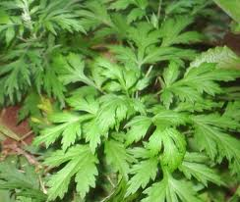

Nomes científico: Artemisia vulgaris L.

Família: Asteraceae

Nome(s) popular(es):
Artemísia, artemige, artemígio, flor de São João, anador, artemija, coroa de São João Batista, erva de fogo, erva das cem luvas.

Características botânicas:
Espécie de porte herbáceo, perene, ramosa e muito aromática. Folhas alternadas, de contorno oval e de um verde acentuado no lado superior, sendo o lado inferior branco. Flores de cor branca, perfumadas. Os frutos são aquênios fusiformes e pequenos (SILVA et al, 2002; DINIZ et al, 1997; CARRICONDE, 2002; SILVA; OLIVEIRA, 1994).

Composição química:
Artemisina, óleo essencial rico em cineol (eucaliptol). Resina e tanino. Flavanóides Tujona é um terpeno tipo cetona (SILVA et al, 2002; DINIZ et al, 1997; CARRICONDE, 2002; SALLÉ, 1996).

Propriedades terapêuticas:
Anti-inflamatória, bactericida, antitumoral, emenagoga, colerética, estomáquica, diurética, carminativa, anti-helmíntica, aperitivo, antisséptico, antimicrobiana, hipoglicemiante, anticonvulsivante, antiespasmódico (SILVA et al, 2002; DINIZ et al, 1997; ARAÚJO et al, 1996; SALLÉ, 1996; CARRICONDE, 2002).

Indicações para fins anti-inflamatória:
Disfunções menstruais, corrimento e vaginite (SILVA et al, 2002; DINIZ et al, 1997; CARRICONDE, 1995; SILVA; OLIVEIRA, 1994).

Estudos científicos:
Artemisina, princípio amargo. Óleo essencial apresentou uma certa quantidade de tanino, que age determinando uma congestão uterina, sendo por isso útil em amenorreias de origem anêmica. O cineol isolado das folhas tem propriedade antisséptica. As folhas contêm vitaminas A1, B1, B2 e C. As folhas foram efetivas contra bactérias gram positivas e apresentaram atividade hipoglicemiante. Flavanóides Tujona é um terpeno tipo cetona. Pode causar espasmos epileptiformes (SILVA et al, 2002; DINIZ et al, 1997; SALLÉ, 1996; CARRICONDE, 2002; SILVA; OLIVEIRA, 1994).

Parte usada:
Folhas, flor, raiz (SILVA et al, 2002; DINIZ et al, 1997; ARAÚJO et al, 1996; CARRICONDE, 2002; SILVA; OLIVEIRA, 1994).

Modo de usar:
O chá é preparado através da infusão. Colocar de 10 a 15 folhas (3g) em uma xícara de água fervente, abafa e deixar de 5 a 10 minutos em repouso, coando em seguida e para dores menstruais tomar no máximo duas a três vezes ao dia. Para amenorreia, atraso menstrual, fazer a infusão com 50 a 75 folhas (15g) para um litro de água fervendo por 15 minutos e tomar o chá dez dias antes da menstruação na dose de 200ml (um copo) três vezes ao dia (ARAÚJO et al, 1996; DINIZ et al, 1997; SALLÉ, 1996; CARRICONDE, 2002).

Toxicidade e/ou advertências:
A ingestão do óleo essencial de A. vulgaris por via oral em coelhos e porquinhos da Índia produz nefrites hemorrágicas, degeneração não gordurosa do fígado, edema pulmonar e algumas vezes, aborto. A planta é proibida para as mulheres grávidas e lactentes, o pólen é alergênico. Mesmo em doses pequenas, o uso prolongado do óleo essencial, que é constituído de terpenos diversos, dentre eles a tujona pode provocar distúrbios nervosos graves com tremores, vertigens e alucinações; seguidas de sonolência e longa prostração quando tomadas em doses elevadas (SILVA et al, 2002; ARAÚJO et al, 1996; DINIZ et al, 1997; CARRICONDE, 2002; SILVA; OLIVEIRA, 1994).

2.3 Barbatimão

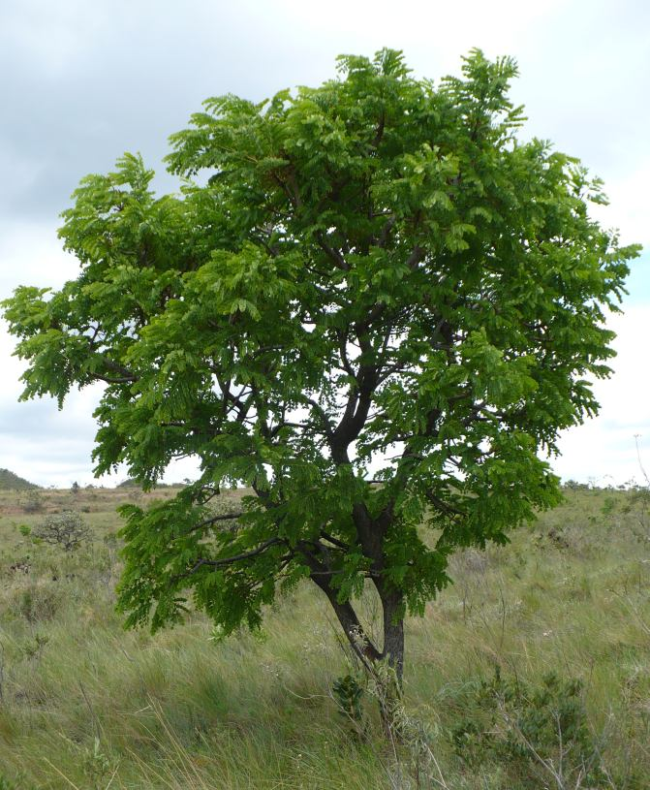 | 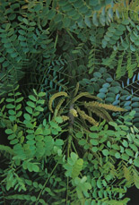

Nome científico: Steyphnodendron sp.

Família: Fabaceae (Leguminosae)

Nome(s) popular(es):
Barbatimão, barbatimão-verdadeiro, barba-de-timan, babatenon, casca-de-mocidade, casca-da-virgindade, iba-timão, ibatimô, chorãozinho roxo, ubatimó, paricarana, yabatimkó.

Características botânicas:
Árvore de 5 a 7m de altura de ciclo perene, tortuosa, inerme e a casca do seu tronco é rugosa e sem espinhos e é revestido por córtex espesso. As folhas são bipenadas, grandes, alternas e com bases assimétricas e as flores em espigas, são amarelas ou esbranquiçadas, pequenas e numerosas. Folíolos coriáceos e com ausência de pelos. Vagens achatadas, curvas e alongadas, séssil linear. O fruto é de coloração escura e nasce diretamente no caule. Reproduz-se por sementes (DINIZ et al, 1997; SILVA et al, 2002; CARRICONDE, 2002; BOLETIM DE VOLTA ÀS RAÍZES, 1987).

Composição química:
Taninos condensados, mucilagens, flavanóides, corante vermelho, açúcar solúvel, proantocianidinas, resinas, amido, esteroides (SILVA et al, 2002; CARRICONDE, 1995; BOLETIM DE VOLTA ÀS RAÍZES, 1987).
Propriedades terapêuticas:
Anti-inflamatória, adstringente, anti-séptica, antibarcteriana, anti-hemorrágica, tônica, antidiabética, antidiarreica, depurativa, cicatrizante, hemostática, antileucorreica, anti-escobútica, fungicida, antibiótica, eficaz contra Staphylococcus aureus e Pseudomonas aeruginosa. (SILVA et al, 2002; CARRICONDE, 1995; BOLETIM DE VOLTA ÀS RAÍZES, 1987).

Indicações para fins anti-inflamatórios:
Corrimento vaginal; hemorragias uterinas, feridas no colo do útero, leucorréia (SILVA et al, 2002; CARRICONDE, 1995; BOLETIM DE VOLTA ÀS RAÍZES, 1987).

Estudos científicos:
A planta demonstrou poder de reparar o tecido danificado de ratos devidos aos taninos presentes na casca e uma ação adstringente. Por serem adstringentes, eles eliminam a água de dentro das células, provocando uma contração das fibras. Isso facilitar a cicatrização e diminui as hemorragias. A casca da árvore foi bastante eficaz contra as bactérias Staphylococcus aureus e Pseudomonas aeruginosa (SILVA et al, 2002; CARRICONDE, 1995; BOLETIM DE VOLTA ÀS RAÍZES, 1987).

Parte usada:
Casca do caule, folha e raiz (SILVA et al, 2002; CARRICONDE, 1995; BOLETIM DE VOLTA ÀS RAÍZES,1987).

Modo de usar:
O chá é preparado através da decocção. Colocar a casca do caule na água fria e levar até a fervura (ebulição). A água deve se manter em fervura por 15 minutos. Após o cozimento deixar em repouso de 10 a 15 minutos, coar em seguida fazer banhos de assentos. A lavagem vaginal deve ser diária e por cinco dias seguidos e usar à noite, repouso por dois a três dias onde se deve aplicar com a ducha, mais ou menos 200 cc de soro do leite (soro de coalhada), antes de deitar. A função do soro é de repor a flora vaginal. Conforme a patologia ser repetido até 2 meses, com acompanhamento médico. Para sangramento do útero (metrorragias) fazer o decocto. Cozinhar 3g de casca pra uma xícara d’água e tomar uma xícara 2 a 3 vezes ao dia (SILVA et al, 2002; CARRICONDE, 1995).

Toxicidade e/ou advertências:
As favas (vagens) são consideradas tóxicas para o gado, devido a presença de saponinas que podem causar fotossensibilização e em casos severos, até a morte. Os taninos, em geral, ligam-se às enzimas digestivas destruindo-as e dificultando a digestão (Ex: indigestão causada por frutos verdes). Atrapalham também a absorção de alguns alimentos em nível de intestino, daí a importância de usar os preparados longe do período das refeições. O uso prolongado de plantas ricas em taninos (travosas) pode causar distúrbios por má absorção alimentar. É hepatotóxica e nefrotóxica. Deve-se evitar o uso prolongado e doses elevadas por via oral (SILVA et al, 2002; CARRICONDE, 1995).

2.4 Cajueiro

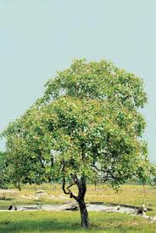 | 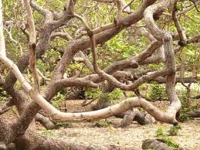
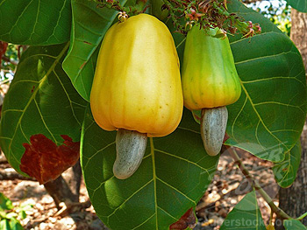 | 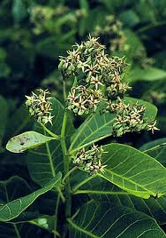

Nome científico: Anacardium occidentale L.

Família: Anacardiaceae

Nome(s) popular(es):
Cajueiro, caju, acaju, acajuba, acajuíba, caju manso, caju roxo, casca antidiabética, fruta de macado.

Características botânicas:
Árvore que pode atingir até mais de 10 metros de altura, em geral mostra um tronco atarracado, tortuoso e espalhado, a partir da base com ramos longos e sinuosos. Folhas são alternas, onduladas, pecioladas, obtusas, subconvexas, simples, verde-amareladas e roxa-avermelhadas, quando novas. Flores pequenas, pálidas, avermelhadas ou purpurinas. O pedúnculo (pseudo-fruto) pode ser vermelho-vivo, vermelho-claro, amarelo-esbranquiçado, amarelo-avermelhado, com carne branca, branca-avermelhada ou creme. A castanha, fruto de fato, lembra um rim comprimido lateralmente. Possui folhas alternas, flores em espigas e frutos com a forma de minúsculos corações (DINIZ et al, 1997; BALMÉ, 1978; CORREA, 1984; MOTA, 1982).

Composição química:
Taninos, alcalóides, flavanóides, esteroides, saponinas, glicosídeos, anacardina, ácido anacárdico e matéria corante (DINIZ et al, 1997; MOTA, 1982; CARRICONDE, 2002).

Propriedades terapêuticas:
Anti-inflamatória, analgésica, bactericida, tônica, hipoglicemiante, nematicida, depurativo, afrodisíaco, cáustico, hemostático, anti-escorbútico, anti-tumoral, expectorante. (DINIZ et al, 1997; CARRICONDE, 2002).

Indicações para fins anti-inflamatórios:
Leucorréia (corrimento) (ARAÚJO et al, 1996).

Estudos científicos:
Demonstraram ação antibacteriana, anti-inflamatória e hipoglicemiante (SILVA, 2000).

Parte usada:
Folhas, entrecasca, goma, flor, pedúnculo (“fruto”), fruto (castanha) e raiz (DINIZ et al, 1997; ARAÚJO et al, 1996; CARRICONDE, 2002).

Modo de usar:
O chá é preparado através da decocção. Fazer o cozimento da entrecasca. A entrecasca com mais ou menos 3cm por 5cm para 1 litro de água. Fazer um lavado por noite. Por três noites, suspender um ou dois dias e voltar a usar (ARAÚJO et al, 1996; CARRICONDE, 2002).

Toxicidade e/ou advertências:
A ação cáustica e corrosiva de óleo da casca da castanha provoca na pele lesões que em grandes extensões podem provocar febre. Sementes cruas provocam distúrbios digestivos, como disfagia, edema dos lábios, língua e gengivas, dores e queimação na boca (DINIZ et al, 1997; ARAÚJO et al, 1996; CARRICONDE, 2002).

2.5 Cana do brejo

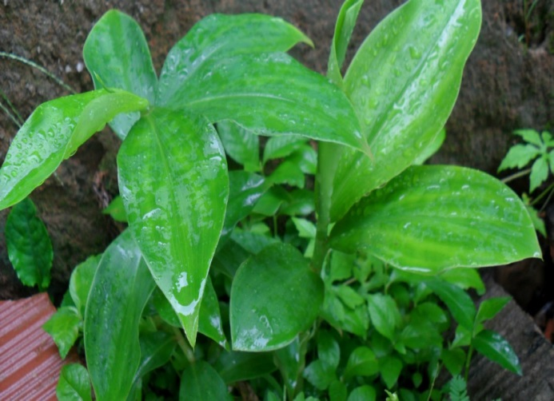 | 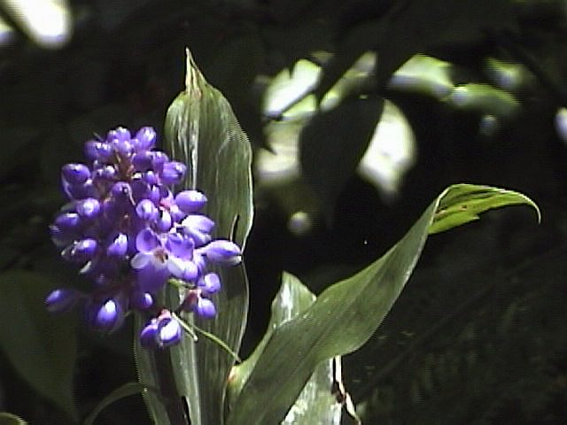

Nome científico: Costus sp.

Família: Zingiberaceae

Nome(s) popular(es):
Cana do brejo, cana-de-macaco, cana-de-mato, cana-branca-do-brejo, cana branca, canarana, jacuacangá, jacuangá, jucuanja caatinga, pacová, periná, ubacaia.

Características botânicas:
É uma planta herbácea, rizomatosa, de ciclo perene que chega a medir de 80cm a 1,5m. Suas hastes são duras, cilíndricas. Os brotos novos são mais grossos que os adultos. Sua folha é verde escura, com bainha pilosa e avermelhada nas margens. As flores são amarelas e agrupadas em inflorescências do tipo espiga terminal, cercada por brácteas escamosas avermelhadas. O fruto é do tipo cápsula, com muitas sementes arredondadas no ápice (DINIZ et al, 1997).

Composição química:
Ácido oxálico, óleo essencial, taninos, mucilagem, saponinas, sapogeninas, pectinas, sistolesterol, oxalato ácido de potássio, oxalato de magnésio, oxalato de ferro II, oxalato de magnésio II, cloreto de potássio, glicose e clorofila (DINIZ et al, 1997).

Propriedades terapêuticas:
Anti-inflamatória, antilítica, antimicrobiana, diurética, emoliente (DINIZ et al, 1997).

Indicações para fins anti-inflamatórios:
Infecção urinária, cálculos renais (DINIZ et al, 1997).

Estudos científicos:
Anti-inflamatória, antilítica, antimicrobiana, diurética e emoliente (SILVA, et al, 2000).

Parte usada:
Folhas, haste e rizoma (DINIZ et al, 1997).

Modo de usar:
Sumo, infuso, alcoolatura (tomar com 25 gotas diluídas em água 2 a 3 vezes ao dia) (DINIZ et al, 1997).

Toxicidade e/ou advertências:
Na literatura consultada não se encontram informações relativas é toxicidade desta planta. Não é indicada para gestantes e nutrizes. Pessoas que fazem uso de hemodiálise devem consultar o seu médico. Como esta planta tem se mostrado eficaz na expulsão de cálculo renal, recomenda-se seu uso somente após ultrassonografia para localização do cálculo a fim de evitar possíveis complicações com o deslocamento do mesmo (DINIZ et al, 1997).

2.6 Hortelã da folha grossa
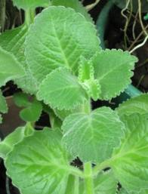

Nome científico: Plectranthus amboinicus (Lour.) spr.

Família: Labiatae

Nome(s) popular(es):
Hortelã da folha grossa, hortelã da folha graúda, hortelã da folha grande, hortelã da Bahia, malva do reino, malva de cheiro, malvarisco, malvariço.
Características botânicas:
Erva grande, ereta, perene, piloso-tormentosa, aromática com folhas ovado-deltóides, crenadas, de ápice agudo e bastante quebradiça. Raramente produz flores, a não ser quando plantado nas serras frescas, sendo essas violáceas (DINIZ et al, 1997; SILVA et al, 2002).

Composição química:
Cânfora, carvacrol, óleo volátil 0,055% (folhas), limoneno (traços), timol, glicosídeos, taninos, oxalato de cálcio, terpeno, flavanóides (SILVA et al, 2002; DINIZ et al, 1997; CORNÉLIO, 1992).

Propriedades terapêuticas:
Antiespasmódico, analgésico, emenagogo, antilítico, catártico, estimulante, estomáquico, germicida, anti-séptica, antifúngica, antimicrobiano, anbibacteriana, peitoral, vulnerário (SILVA et al, 2002; DINIZ et al, 1997; CARRICONDE, 2002; CORNÉLIO, 1992).

Indicações para fins anti-inflamatórios:
Inflamação no colo do útero (CARRICONDE, 2002; CORNÉLIO, 1992).

Estudos científicos:
Apresentou atividade antibacteriana, exercidas pelo timol e carvacrol presentes no óleo essencial da planta. O carvacrol tem uma reconhecida ação germicida, anti-séptica e anti-fúngica. O conjunto de óleo essencial com outros constituintes como flavonas, ácidos aromáticos e taninos apresentaram ação antibacteriana contra Pneumococcus e Staphylococcus 209 p., levando a uma melhora nas patologias do trato respiratório (SILVA, et al, 2002; DINIZ et al, 1997; CORNÉLIO, 1992; CARRICONDE, 1995).

Parte usada:
Folhas e raízes (SILVA et al, 2002; DINIZ et al, 1997; CARRICONDE, 2002; CORNÉLIO, 1992).

Modo de usar:
O chá é preparado através da infusão. Colocar um maço de folhas (200g) em 1 litro de água fervendo. Fazer lavagem com ducha vaginal uma vez ao dia, por cinco a seis dias (SILVA et al, 2002; CARRICONDE, et al, 2002; CORNÉLIO, 1992).

Toxicidade e/ou advertências:
Desconhecemos ações tóxicas dessa planta. Não utilizar o xarope em pessoas diabéticas ou que tenham alergia a algum de seus constituintes (SILVA, et al, 2002; CARRICONDE, 2002; CORNÉLIO, 1992).

2.7 Hortelã da folha miúda
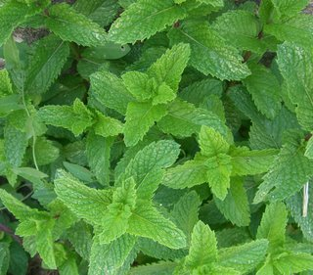

Nome científico: Mentha x villosa Hudds.

Família: Lamiaceae

Nome(s) popular(es):
Hortelã da folha miúda, hortelã da folha pequena, hortelã pequena, hortelã miúda, hortelã rasteira, hortelã de panela.

Características botânicas:
Planta herbácea e rasteira, com raiz fibrosa e caule avermelhado, ereto e possuidor de muitos ramos. As folhas são aromáticas com uma superfície rugosa. É encontrada em todo o país (SILVA et al, 2002; DINIZ et al, 1997; ROMÃO, 1992).

Composição química:
Glicosídeo, ácido ursólico, um flavanóide do extrato hexâneo e etanólico. O óleo essencial rico em óxido de piperitenona ou rotundifolona. Foram encontradas no óleo dessa planta monoterpenos, sesquiterpenos, mentofurano limoneno (DINIZ et al, 1997; SILVA et al, 2002; CARICONDE, 2002; HIRUMA et al, 1992; HIRUMA, 1993; CRAVEIRO et al, 1990).

Propriedades terapêuticas:
Bactericida, anti-séptico, analgésico, antiespasmódica, vermífuga, tônica, estimulante, amebicida, giardicida, tricomoníase (DINIZ et al, 1997; SILVA et al, 2002; ARAÚJO et al, 1996; DINIZ et al, 1992; CARRICONDE, 2002).

Indicações para fins anti-inflamatórios:
Cólicas menstruais, tricomoníase urogenital (DINIZ et al, 1997; SILVA et al, 2002; ARAÚJO et al, 1996; CARRICONDE, 1995).

Estudos científicos:
O óleo essencial dessa planta sobre o sistema nervoso central em camundongos mostrou sedação e ptose palpebral. Ainda com relação ao óleo essencial, provavelmente devido à presença de mentofurano, ela pode ser indicada como digestiva. Foram encontrados no óleo dessa planta monotepenos e sesquiterpenos, onde o constituinte majoritário foi a rotundifolona, um monoterpeno oxigenado, responsável por promover analgesia na metodologia das contorções abdominais induzidas por ácido acético a 0,8%. A experiência clínica no estudo de tricomoníase urogenital, comprovou-se a cura, sendo usado no tratamento, cápsula do pé da planta usadas pelos pacientes durante 5 dias. Estudos clínicos comprovaram a sua ação terapêutica como amebicida e giardicida em 95% dos casos (DINIZ, et al, 1997; SILVA et al, 2002; HIRUMA et al, 1992; DINIZ et al, 1992; CARRICONDE, 1995; HIRUMA, 1993).

Parte usada:
Folhas e flores (DINIZ et al, 1997; SILVIA et al, 2002; ARAÚJO et al, 1996; CARRICONDE, 2002).

Modo de usar:
O chá é preparado através da infusão. Colocar uma folha média para uma xícara de água. Tomar uma xícara duas a quatro vezes ao dia por cinco a dez dias (DINIZ et al, 1997; ARAÚJO et al, 1996).

Toxicidade e/ou advertências:
Em testes realizados com óleo essencial pode-se constatar que esse foi mais tóxico em ratos (D L50 = 410 mg/kg), do que camundongos (472mg/kg). Em relação a rotundifolona até as doses de 500 mg/kg não foram registrados efeitos letais em ratos e camundongos. De acordo com os testes de movimentação espontânea e de potencialização do tempo do sono barbitúrico, foi confirmada ação depressora sobre o SNC do óleo essencial. Doses muito elevadas das substâncias isoladas agem sobre o bulbo raquidiano podendo levar á morte. A DL 50 do mentol é de 1000mg/kg de peso corporal. Melhor não usar nos três primeiros meses de gravidez. Pessoas que apresentam reações de hipersensibilidade a plantas do gênero Mentha. Em altas doses pode intoxicar ou mesmo causar morte por parada cardíaca e/ou respiratória (DINIZ et al, 1997; SILVA, et al, 2002; ARAÚJO et al, 1996; HIRUMA et al, 1992; CARRICONDE, 2002; HIRUMA, 1993).

2.8 Ipê roxo

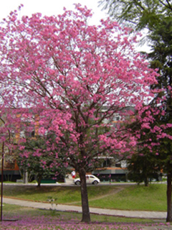 | 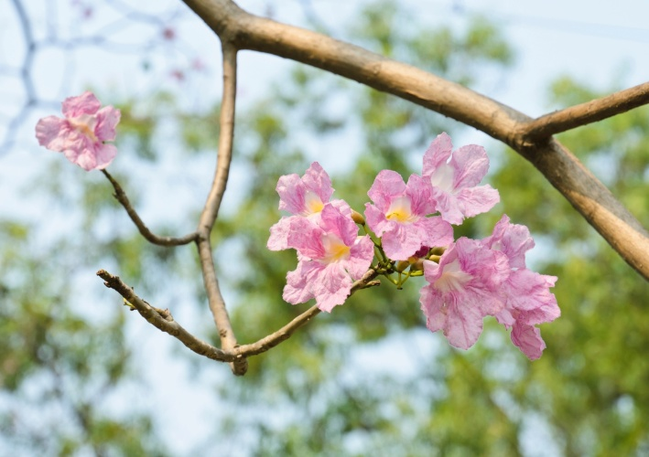

Nome científico: Tabebuia avellanedae Lor. ex. Griseb.

Família: Bignoniaceae

Nome(s) popular(es):
Ipê roxo, ipê, pau d’arco, ipê preto, piúva, tecoma e lapacho.

Características botânicas:
Árvore de médio a grande porte, pouco ramificado largamente encontrada no Brasil desde o Amazonas até o Rio Grande do Sul. Tem casca áspera, pardacenta e fibrosa. O tronco tem cerne duro, cinza claro e fornece madeira dura muito resistente. Durante a floração perde as folhas e se reveste de flores roxas, róseas ou lilás e têm inflorescência em capítulo com cálice piloso. As folhas com 5 folíolos, pecioladas e dentadas. Os frutos que são em cápsulas contem as sementes aladas (DINIZ et al, 1997; SILVA et al, 2002; CORREA, 1984; COSTA, 1995).

Composição química:
Taninos, flavanóides, cumarinas, xiladoína, saponinas, resinas, minerais, vitaminas, carobina, carobinose e antibióticos naturais (lapachol, alfa-lapochol, Beta-lapachona e clorohidrolapachol) (DINIZ et al, 1997; SILVA et al, 2002; SOUSA et al, 1991).

Propriedades terapêuticas:
Anti-inflamatória, antimicrobiano, analgésico, antineoplástico, antibiótico, adstringente e cicatrizante (DINIZ et al, 1997; SILVA et al, 2002; ARAÚJO et al, 1996; ALMEIDA, 1993; SOUSA et al, 1991).

Indicações para fins anti-inflamatórios:
Inflamações uterinas (DINIZ et al, 1997; SILVA et al, 2002; ARAÚJO et al, 1996; COSTA, 1995; ALMEIDA, 1993).

Estudos científicos:
O lapachol é um dos principais constituintes da planta. Esta substância apresenta atividade antimicrobiana contra bactérias do gênero Brucella e alguns outros microorganismos Gram-positivas, entre eles, bacillus subtilis, Micrococcus pyogenes e em menor intensidade, contra outras espécies. Apresenta uma certa atividade contra penetração de cercarias. Essa substância apresentou também, ação anticoagulante. Estudo clínico conduzido na forma de gotas com o lapachol em pacientes na faixa etária de 21 a 45 anos, portadores de sinusites nas fases agudas e crônicas, que já tinham feito uso de drogas antibacterianas, antiflogísticas e descongestionantes por via oral e em alguns casos, corticódes diretamente nos seios, apresentaram respostas clínicas satisfatórias com erradicação das sinusites em 92% dos casos. Em ensaios clínicos confirmando a atividade antineoplásica do ipê roxo (Tabebuia avellanedae Lor. Ex. Griseb.), cujo princípio ativo é o lapachol. Estudos clínicos, em pacientes portadores de adenocarcionomas do fígado, da mama e da próstata, e carcinoma epidermóide do assoalho da boca e do colo do útero, utilizando doses de 20 a 30mg/kg/dia, via oral em quatro administrações, observou-se redução temporária das lesões e diminuição das dores. Num estudo clínico com o extrato hidroalcóolico do líder dessa planta, em pacientes com uma faixa etária de 21 a 34 anos, na forma de ducha vaginal, houve uma regressão definitiva do ectrópio papilar extenso com uma média de 35 a 40 dias de aplicação. Quando este ectrópio se apresentava de forma mais discreta, a regressão ocorreu com 20 – 25 duchas. O exame citológico do conteúdo cérvico-vaginal evidenciou a presença de uma classe de Papanicolau em todos os casos, variando a flora entre 2 e 3 de Schröder, além da associação em alguns casos, de Trichomonas vaginallis e Cândida albicans (DINIZ et al, 1997; SILVA et al, 2002; ALMEIDA, 1993; SOUSA et al, 1991).

Parte usada:
Casca do caule e madeira (cerne) triturada, entrecasca (DINIZ et al, 1997; SILVA et al, 2002; ARAÚJO et al, 1996; COSTA, 1995).

Modo de usar:
Para preparar um litro do cozimento, toma-se 100g de casca ou da madeira triturada e extrai-se duas vezes, com álcool de cereais diluído com quatro partes de água. Deixa-se ferver durante cerca de 5 a 10 minutos, filtra-se e deixa-se esfriar. Para uso oral, toma-se meia xícara das de café uma a três vezes ao dia como anti-inflamatório. Para uso local (gargarejo e bochechos), diluir com uma a duas partes de água antes de usar. Tintura do cerne do ipê roxo 20% tomar 25 gotas três vezes ao dia diluída em água. Não deve ser usado por um período prolongado (DINIZ et al, 1997; SILVA et al, 2002; ARAÚJO et al, 1996; MATOS, 1994; COSTA, 1995).

Toxicidade e/ou advertências:
Para o lapachol, foi medida uma DL 50 de 1600 g/kg, em ratos por via i.p. O contato da substancia pulverizada com a pele pode provocar dermatose alergia. Para a β-lapachona, observou-se um efeito mais tóxico com uma DL 50 de 80mg/kg em ratos, via i.p. Em ratas prenches, na dose de 100mg/kg, houve uma patente ação abortiva bem como um efeito teratogênico. Em doses elevadas pode causar problemas gastrintestinais, anemia e aumento do tempo de coagulação. Não utilizar em mulheres grávidas e em casos de hipersensibilidade (alergia) (DINIZ et al, 1999; SILVA et al, 2002; ARAÚJO et al, 1996).
2.9 Mentrasto
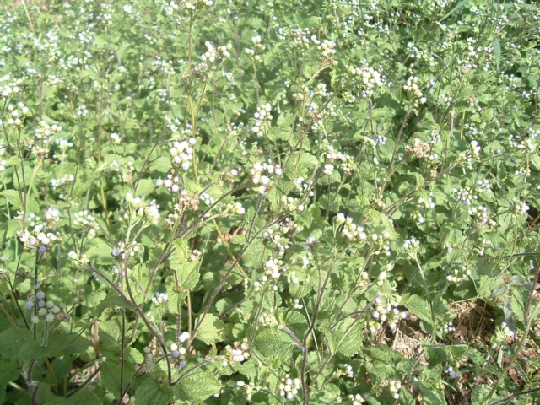

Nome científico: Ageratum conyzoides L.

Família: Asteraceae

Nome(s) popular(es):
Mentrasto, erva de São João, catinga de bode, Maria preta, caatinga de borrão, celestina, erva Maria, mentraz, mentraço, mentruz, picão-roxo, São João.

Características botânicas:
Erva anual ereta de até 1 metro de altura, aromática, comum no Nordeste onde predomina em áreas úmidas. Tem folhas pilosas, ásperas e flores em capítulos de cor lilás ou branca (DINIZ et al, 1997; MATOS, 1994).

Composição química:
Alcalóides, resinas, mucilagens, flavanóides, óleos essências, cumarinas, flavonas, glicosídeos, cianogênicos, taninos, princípios amargos, hidroquinona (DINIZ et al, 1997; CARRICONDE, 2002).

Propriedades terapêuticas:
Anti-inflamatória, antirreumáticas, febrífuga, contra dores menstruais, cicatrizante, estimulante, tônica, vasodilatora, carminativa, antidiarréia, antidisentérica, antiblenorrágica, diurética, emenagogo (DINIZ et al, 1997; CARRICONDE, 2002; COSTA, 1992).

Estudos científicos:
Estudos com o extrato hidroalcoólico das partes áreas dessa planta, administrado 7 dias consecutivos na dose de 250mg/kg v.o., no modelo de indução de inflamação subaguda, mostraram uma ação anti-inflamatória significante, sem o inconveniente de indução de lesão gástrica, característica da maioria dos anti-inflamatórios convencionais tipo aspirina. Esse mesmo experimento demonstrou ainda, que o extrato não parece interferir a nível de transaminases hepáticas em curtos períodos de tratamento. Estudos clínicos realizados na Universidade de Campinas mostraram que o extrato aquoso (3,6 ou 9g do pó da planta extraído com 750ml de água quente, filtrado) e administrado diariamente, por via oral, produziu efeito terapêutico dose – relacionadas em pacientes artríticos. Em outro estudo seguindo as mesmas normas que o anterior, para aliviar os efeitos antipirético analgésico e anti-inflamatório do extrato aquoso da planta foi observado que quando administrado em doses de 2, 5, 5, 10 e até 20 vezes maiores do que nos estudos clínicos não houve nenhum efeito em ratos (DINIZ et al, 1997; ALMEIDA, 1993; SILVA; OLIVEIRA, 1994).

Parte usada:
Folhas, sementes parte aérea ou toda a planta de preferência fresca (CARRICONDE, 2002; DINIZ et al, 1997; SILVA; OLIVEIRA, 1994; COSTA, 1992).

Modo de usar:
O chá preparado através da infusão. Colocar de 4 a 6g de folhas frescas (2 a 3 folhas secas) por xícara de água fervente, abafa e deixa de 5 a10 minutos em repouso, usando em seguida e para dores menstruais tomar no máximo dois a três vezes ao dia (CARRICONDE, 2002; SILVA OLIVEIRA, 1994; DINIZ et al, 1997).

Toxicidade e/ou advertências:
Segundo estudos, não mostram toxicidade. Por via oral em cardíacos, doenças hepáticas e renais, idosos e recém-nascidos. Há relatos de aumento do fluxo menstrual quando usada para cólicas menstruais. Os tratamentos longos devem ser interrompidos por uma semana a cada mês (DINIZ et al, 1997; CARRICONDE, 2002; SILVA; OLIVEIRA, 1994).

2.10 Quebra-pedra

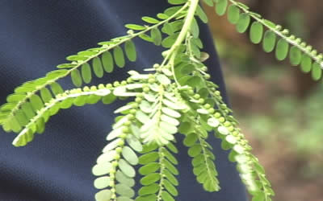

Nome científico: Phyllanthus niruri L.

Família: Euphorbiaceae
Nome(s) popular(es):
Quebra-pedra, arrebenta pedras, erva-pombinha, carrega nas costas, saxifraga.

Características botânicas:
Planta hebácea, anual, atingindo até 0,5 metro de altura, ramificada, ramos globosos (desprovido de pelos), folha com limbo (parte larga e plana das folhas), alternas, encontrada muito comumente no período chuvoso à margem de calçados, jardins e terrenos baldios. Possui caule muito fino com até 50cm de altura. Flores pequenas, amarelas ou esverdeadas dispostas na parte inferior dos ramos (DINIZ et al, 1997; SOUSA et al, 1991; SILVA; OLIVEIRA, 1994).

Composição química:
Flavanóides, tanino, alcaloide, cumarinas, lignanas (DINIZ et al, 1997; CARRICONDE, 2002; SILVA; OLIVEIRA, 1994; ALMEIDA, 1993; MARTINS et al, 1994).

Propriedades terapêuticas:
Antibacteriana, analgésica, hipoglicemiante, anticancerígenas, antiespasmódica, relaxante muscular (parece ser específico para os ureteres), diurético leve, aumenta a eliminação de ácido úrico pela urina, antilitiásico renal (por facilitar e eliminação dos cálculos renais pequenos que são expelidos sem dor), desobstruente, comprovada contra o vírus da hepatite B e problemas hepáticos (DINIZ et al, 1997; MARTINS et al, 1994; ALMEIDA, 1993; CARRICONDE, 2002; SILVA, OLIVEIRA, 1994).

Indicações para fins anti-inflamatório:
Calculo renal (DINIZ et al, 1997; CARRICONDE, 2002; SILVA; OLIVEIRA, 1994; ALMEIDA, 1993).

Estudos Clínicos:
Doses do infuso de P.niruri excerceram atividade de elevação da filtração glomerular e excreção urinaria de ácido úrico. Estes resultados confirmam e eficiência em expulsa os cálculos renais. O P.niruri apresentou ação hipoglicemiante, antibacteriana contra Staphyococcus e anticancerígeno. O extrato aquoso foi ativo contra o vírus da hepatite B in vivo e in vitro, via i.p., quando aplicado em roedores, Marmota monax, infectados. O extrato etéreo da planta mostrou um efeito antiespasmódico, provavelmente devido à presença de flavanóides (DINIZ et al, 1997; MARTINS et al, 1994; ALMEIDA, 1993; CARRICONDE, 2002; SILVA; OLIVEIRA, 1994).

Parte usada:
Toda a planta (DINIZ et al, 1997; CARRICONDE, 2002; SILVA; OLIVEIRA, 1994; ALMEIDA, 1993).

Modo de usar:
Usa-se a planta toda, triturada, na forma de cozimento preparado com 30 a 40g da planta fresca ou 10 a 20g da planta seca em um litro de água, fervendo-se por dez minutos. Tomar várias vezes ao dia. Suspender o uso por duas semanas após 10 dias de uso (DINIZ et al, 1997; CARRICONDE, 2002; SILVA; OLIVEIRA, 1994; MATOS, 1994).

Toxicidade e/ou advertências:
A dose máxima tolerada de extrato foi de 1g/kg. Porém não recomendar a idosos sem acompanhamento médico. Usado pelas mulheres como abortivo (DINIZ et al, 1997; CARRICONDE, 2002; SILVA; OLIVEIRA, 1994; SOUSA et al, 1991).

Considerações finais

De acordo com o levantamento bibliográfico, pudemos constatar que existem 10 espécies de plantas medicinais de fácil acesso à população e cujos estudos científicos apoiam seu uso para fins anti-inflamatórios que atuam no sistema gênito-urinário.
São elas: aroeira (Schinus terebinthifolius Raddi.), artemisia (Artemisia vulgaris L.), barbatimão (Stryphnodendron sp.), cajueiro (Anacardium occidentale L.), cana do brejo (Costus sp.), hortelã da folha grossa (Plectranthus amboinicus Lour.), hortelã da folha miúda (Mentha x villosa Hudds.), ipê roxo (Tabebuia avellanedae Lor. ex. Griseb.), mentrasto (Ageratum conyzoides L.), quebra-pedra (Phayllanthus niruri L.).
Podemos concluir que existem várias alternativas terapêuticas com respaldo científico, e compatíveis com a realidade sócio-econômico-cultural daqueles que procuram por serviço de saúde – sejam públicos ou privados.
Os profissionais da área de saúde servirão de elo entre os Centros de Pesquisa e a população, repassando as descobertas científicas de forma responsável, humana e eficaz. Desta forma estarão contribuindo para a saúde geral de nosso povo.
As plantas serão utilizadas racionalmente no serviço público como contribuição dessa área nobre de conhecimentos, e que com certeza os seus pesquisadores não medirão esforços para a sua realização.

Referências

ALMEIDA, E. R. Plantas medicinais brasileiras: conhecimentos populares e científicos. São Paulo: Hemus, 1993. 341p.

AGRA, M. F. Plantas da medicina popular dos cariris velhos – Paraíba, Brasil – Espécies mais comuns. João Pessoa: A União, 1996. 125p.

ARAÚJO, A. L; ANDRADE, A. A. B. DE; MENDONÇA, D. D. de. Plantas medicinais e a saúde da mulher. João Pessoa: Documentos, 1996. 56p.

BALMÉ, F. Plantas medicinais. São Paulo: Hemus, 1973. 398p.

BOLETIM DE VOLTA ÀS RAÍZES. Olinda, CNMP, 1987. n. 7, bimestral.

BOLETIM DE VOLTA ÀS RAÍZES. Olinda, CNMP, 1986, n. 26, bimestral.

BUSS, P. M. Saúde e qualidade de vida: política de saúde e inovação institucional. Julho, 1996. 196p.

CARRICONDE, C. et al. Plantas medicinais e plantas alimentícias. Olinda: Centro Nordestino de Medicina Popular. Universidade Federal Rural de Pernambuco, v. 1, 1995. 120p.

CARRICONDE, C. Introdução ao uso de fitoterapia nas patologias de APS: direcionado aos profissionais do programa saúde na família. Olinda: GCL, 2002, 102p.

CORREA, E. R. Dicionário das plantas úteis do Brasil e das exóticas cultivadas. Rio de Janeiro: Imprensa Nacional, v. 3, 1984.

COSTA, M. A. et al. Planta e saúde: guia introdutório à fitoterapia. Brasília, Governo do Distrito Federal, 1992.

CORNÉLIO, M. L. Hortelã da folha grossa (Plectranthus amboinicus Lour.) Bula medicamentosa do PET-FARMÁCIA-DCF-CCS-UFPB-CAPES, 1992.

COSTA, M. A. et al. Plantas & saúde: guia introdutório à fitoterapia. Brasília, Governo do Distrito Federal, 1992.

COSTA, R. G. Ipê Roxo. (Tabebuia avellanedae Lor. ex. Griseb.). Bula medicamentosa do PET-FARMÁCIA-DCF-CCS-UFPB-CAPES, 1995.

CRAVEIRO, A. A. et al. Novos óleos essenciais de labiadas do nordeste (Aeolanthus suavis e Mentha x villosa Hudds). In: XIII Reunião da Sociedade Brasileira de Química, 39, 1990, Fortaleza. Resumo.

DINIZ, M. F. F. M. Aroeira (Schinus terebinthifolius L.): enfoque popular x enfoque científico. In: Encontro de Iniciação Científica do Centro de Ciências da Saúde. UFPB, 1992, João Pessoa. Anais.

DINIZ, M. F. F. M. Hortelã da folha miúda (Mentha x villosa Hudds): enfoque popular x enfoque científico. In: Encontro de Iniciação Científica do Centro de Ciências da Saúde. UFPB, 1992, João Pessoa. Anais.

DINIZ, M. F. F. M.; OLIVEIRA, R. A. G.; MALTA JÚNIOR, A. Das plantas medicinais aos fitoterápicos: abordagem multidisciplinar. 2. ed. João Pessoa: UFPB, 1999.

DINIZ, M. F. F. M., et al. Implantação da disciplina de fitoterapia nos cursos da área de saúde: o exemplo da Universidade Federal da Paraíba. Pharmacia Brasileira. v. 13, n. 9 – 10, 2001.

DINIZ, M. F. F. M. et al. Memento fitoterápico: as plantas como alternativa terapêutica: aspectos populares e científicos. João Pessoa: Ed. Universitária. UFPB, 1997.

__________. Memento fitoterápico: as plantas como alternativa terapêutica: aspectos populares e científicos. João Pessoa: Ed. Universitária. UFPB, 1998.

FERRI et al. Glossário de termos botânicos. São Paulo: Edgar Blücher, 1969.

HIRUMA, C. A. et al. Óleo essencial da Mentha x villosa Hudds. com atividade sobre o sistema nervoso central. In: XII Simpósio de Plantas medicinais do Brasil, 73, 1992. Curitiba. Resumo.

HIRUMA, C. A. Estudo químico e farmacológico do óleo essencial das folhas da Mentha x villosa Hudds. 1993. Dissertação (Mestrado em produtos naturais) – Centro de Ciências da Saúde, Universidade Federal da Paraíba, João Pessoa.

HERBARIUM saúde. Ano VI, n. 29, 2004.

MARTINS, E. R. et al. Plantas Medicinais. Viçosa: UFV, Imprensa Universitária, 1994.

MATOS, F. J. A. Farmácias vivas: Sistema de utilização de plantas medicinais projeto para pequenas comunidades. 2 ed., Fortaleza: EUFC, 1994.

MATOS, F. J. A. A plantas das farmácias vivas: Álbum de gravuras para identificação das principais plantas medicinais do projeto farmácias vivas, Fortaleza: EUFC, 1997.

MATOS, F. J. A.; LOPES, A. E. C. Guia fitoterápico. Prefeitura Municipal de Fortaleza. Programa Farmácia Viva. 1998.

MEDEIROS, A. L. Tradição e Fitoterapia: saberes que interagem. 2003. Monografia (para conclusão do programa de interiorização de trabalho em saúde) – Centro de Ciências da Saúde, Universidade Federal da Paraíba, João Pessoa.

MINISTÉRIO DA SAÚDE. Disponível em <http://www.saude.gov.br> Acesso em 10 outubro de 2004.

MONTENEGRO, M. R.; FRANCO, M. Patologia: processos gerais. 4, ed., São Paulo: Atheneu, 1999.

MOTA, M. L. R. Estudo anti-inflamatório e análise químico da casca do Anacardium occidentale L. 1982. Dissertação (Mestrado em produtos naturais) – Centro de Ciências da Saúde, Universidade Federal da Paraíba, João Pessoa.

OLIVEIRA, R. A. G. Plantas medicinais usadas tradicionalmente na dermatologia: avaliação da atividade biológica de seus extratos, óleos essenciais e de suas associações. Projeto de pesquisa para realização de tese de doutorado, João Pessoa, UFPB, 2001.

PANIZZA, S. T. Fitoterapia. Disponível em <http://www.fitoterapia,com.br/fitoterapia> acesso em 23 de fevereiro de 2004.

RIBEIRO, M. L. Plantas medicinais como alternativa terapêuticas nos problemas que afetam a saúde bucal. 2004. Monografia (Especialização em saúde coletiva) – Centro de Ciências da Saúde, Universidade Federal da Paraíba, João Pessoa.

RIOPHARMA. Estratégia para apropriação da biodiversidade vegertl. N. 39, abr./mai./junho de 2000.

ROBBINS, S. L.; ANGELL, M.; KUMAN, V. Patologia básica. São Paulo: Atheneu, 1986.

ROMÃO, P. R. T. Hortelã de folha miúda (Mentha x villosa Hudds.). Bula medicamentosa do PET – Farmácia – DCF – CCS – UFPB – CAPES, 1992.

SALLÉ, J. L. O totum em fitoterapia: abordagem de fito-bioterapia. São Paulo: Robe, 1996.

SILVA, M. S. H. da.; OLIVEIRA, R. A. G. Plantas medicinais na atenção primária à saúde. João Pessoa, 1994.

SILVA, J. V. S. e. Plantas medicinais e agentes comunitários de saúde: união em pró da saúde coletiva. 2000. Monografia (Especialização em saúde coletiva) – Centro de Ciências da Saúde, Universidade Federal da Paraíba, João Pessoa.

SILVA, M. G. et al. Fitoterápicos guia do profissional de saúde. João Pessoa, Secretaria de Saúde do Estado da Paraíba, 2002.

SMELTZER, S. C.; BARE, B. G. Tratado de enfermagem médico-cirúrgico. 10ª ed. v. 3, Rio de Janeiro: Guanabara, 2005.

U.F.U. UNIVERSIDADE FEDERAL DE UBERLÂNDIA. História da Fitoterapia. Disponível em <http://www.pet.famed.ufr.br/fitoterapia/historico.htm> acesso em 16 de dezembro de 2003.

